МБДОУ «Детский сад №40 «Калинка»

«Путешествие в страну былин»
Практика духовно-нравственных ценностей и культурных традиций. Патриотическое воспитание. Исторические национально-культурные традиции.
Кузьма Альфия Габдрахимовна
Воспитатель
1 квалификационная категория

Лесосибирск -2022
НОД по развитию речи в подготовительной группе:
«Путешествие в страну былин»
Актуальность: Любовь к Родине – это одно из самых сильных чувств. Поэтому важно, чтобы ребенок уже в дошкольном возрасте чувствовал причастность к своей Отчизне, личную ответственность за родную землю и ее будущее. За период дошкольного детства важно сформировать у детей представление о богатырской славе и верности русского народа своему отечеству. Цель: формирование представлений о героическом прошлом народа Древней Руси, великих русских богатырях.
Образовательные задачи: формировать представления детей о героическом прошлом русского народа Древней Руси, о былине и былинных героях – Илье Муромце, Алёше Поповиче, Добрыне Никитиче, Микуле Селяниновиче.
Развивающие задачи: закреплять умение детей составлять описательный рассказ по картине «Богатыри», используя в речи образные выражения, синонимы и антонимы, названия видов оружия богатырей (щит, меч, лук, стрела, кольчуга, колчан); развивать навыки работы в компаниях и ориентироваться в пространстве.
Воспитательные задачи: воспитывать чувство гордости за богатырскую силу России, уважение к русским воинам, желание им подражать.
Методы, приемы, технологии: здоровьесберегающие технологии, технологии исследовательской деятельности, информационно-коммуникативная технология, игровая технология.
Содержательный блок:
Злая Змея похитила Забаву Путятишну. Ой, что же делать, как выручить Забаву? Ребята, как вы думаете? Вы согласны помочь выручить Забаву? Но прежде чем отправиться, нам с вами нужно будет выполнить разные задания.
Куда пойдем?
Чтобы нам не заблудиться мы должны отлично ориентироваться в пространстве.
Разминка
(Шагаем под музыку в страну былин)
Раз, два, три, четыре
Встаньте в круг пошире.
Посмотрите друг на друга. Улыбнитесь!
А сейчас внимание
Даю посложнее задание!
Быстро на пол сели.
А теперь команда «Встать!»
Руку правую поднять.
Опускается рука
Вправо смотрит голова
А сейчас присели
Влево посмотрели
И опять команда «Встать!»
Все вперед должны шагать
Собрались мы в центре круга
Взявши за руки друг друга
А на счет 2-3-4 встаньте в круг пошире!
Где же правая нога? Постучите ей слегка.
Обе руки вверх поднять и на месте поскакать.
А теперь на счет 2-3 мы в страну былин пошли.
Кто из вас знает? Что такое былина? (это рассказ о том, что было, это сказка, и быль и песня, и стих).
Какие былины вы знаете?
(«Илья Муромец и Соловей-разбойник», «Как Илья из Мурома богатырем стал», «Алеша Попович и Тугарин Змеевич», «Добрыня Змей»)
О ком говорится в былинах? (о богатырях)
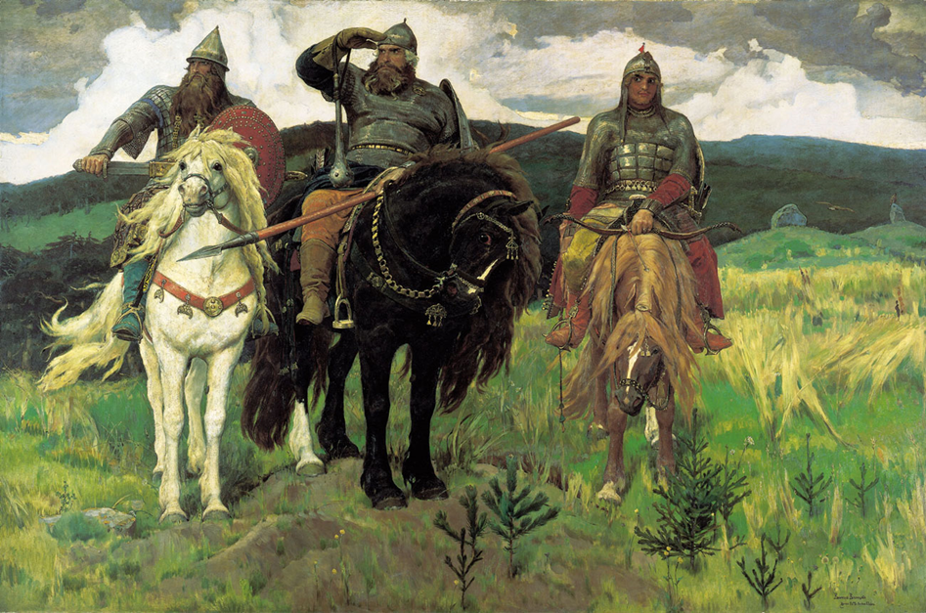
Великий русский художник Виктор Михайлович Васнецов написал картину «Богатыри». (Приложение1)

Приложение1

Внимательно рассмотрите ее. А как бы вы назвали эту картину? («Охранники», «На заставе», «Три богатыря», «Стой, кто идет», «На границе».)
Кто изображен на картине? (богатыри русские)
Кто назовет их по имени? (Илья Муромец, Добрыня Никитич, Алеша Попович)
Для того, чтобы спасти Забаву, вам нужно рассказать про богатырей.
Разделитесь на компании.
Сколько раз хлопну в ладоши, по стольку человек встанете в кольцо. Посовещайтесь и выберите капитана. Капитаны возьмите конверты с заданием. Внимательно посмотрите на картины (Приложения 2-4), составьте описательный рассказ по схеме. (Приложение 5) Договоритесь, кто из вас будет рассказывать.
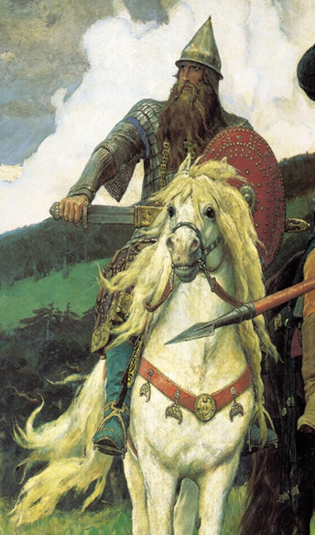
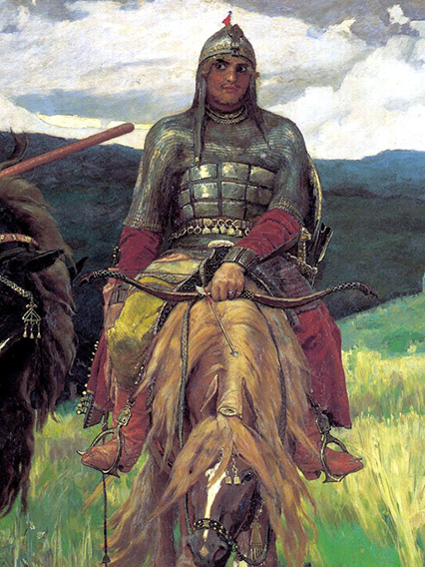 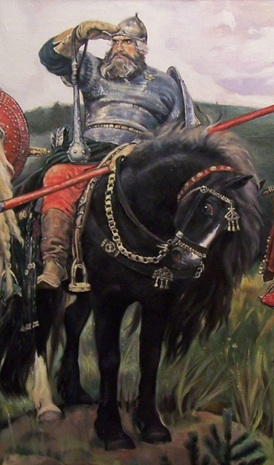
Приложение 2 Приложение 3 Приложение 4
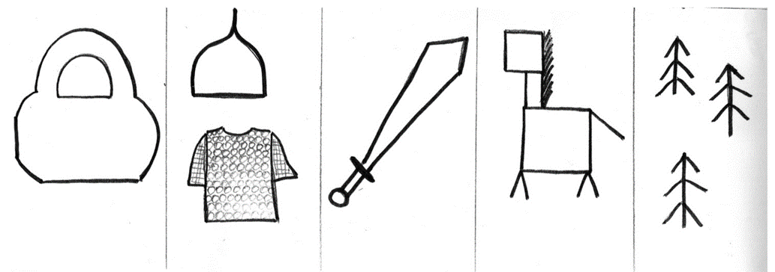
Приложение 5

Работа в компаниях.
Молодцы, все очень интересно рассказывали. Подойдите к картине. (Приложение1)
Какие чувства вызывает у вас эта картина? (гордость, восхищение, радость)
Хотели бы вы быть похожими на богатырей?
Ребята, все ли богатыри на Руси были воинами? ( были богатыри-пахари).
Кто из богатырей был пахарем? (Микула Селянинович. Он пахал землю, сеял семена, чтобы родился хлеб, ходил по полю и приговаривал заветные слова).
Давайте мы их вспомним. Встаньте в круг.
Русская народная хороводная игра «Нивка,нивка».
Через поле прошли. Давайте оглядимся вокруг. Не видать ли Забавы?
Ребята, посмотрите, что это? (сундук)
Наверное в нем что-то есть? Вы мне задавайте вопросы, а я буду отвечать «да» или «нет».
Оружие это не просто поднять, не просто поднять и в руке удержать. Снести им легко было голову с плеч. Ну что, догадались? Конечно же? (меч)
Рассматриваем оружие. Какой меч? (железный, тяжелый, какой силой надо обладать, чтобы удержать меч).
Чтоб грудь защищать от ударов врага, уж вы это знаете наверняка, на левой руке у героя висит, тяжелый, блестящий и круглый…(щит)
Железная шапка с острым концом, а спереди клюв навис над лицом (Шлем).
Рубашку такую не вяжут, не шьют, её из колечек железных плетут. (Кольчуга)
Ребята, а Забавы нет!
В сундуке на дне лежит письмо, кто прочитает?
Письмо
Злая Змея заколдовала Забаву и превратила в цветок. Цветок, который первый распустит в воде лепестки, та и Забава.
Читаем письмо, идём к воде, опускаем в воду цветы.
Появляется Забава.
Забава: Спасибо, ребята, что вы меня выручили. Будьте смелыми , честными, добрыми, любите свою родную землю, свой народ, свою страну, берегите и защищайте свою Родину как былинные богатыри – защитники Земли Русской.
Результативный блок:
У детей сформированы представления о творчестве В.М.Васнецова, умеют составлять описательный рассказ по картине «Богатыри», используя в речи образные выражения, синонимы и антонимы, названия оружия богатырей; отгадывают загадки; работают в компаниях и ориентируются в пространстве.

Приложения
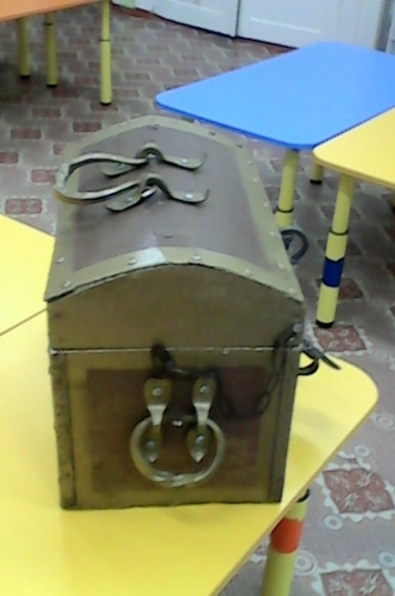
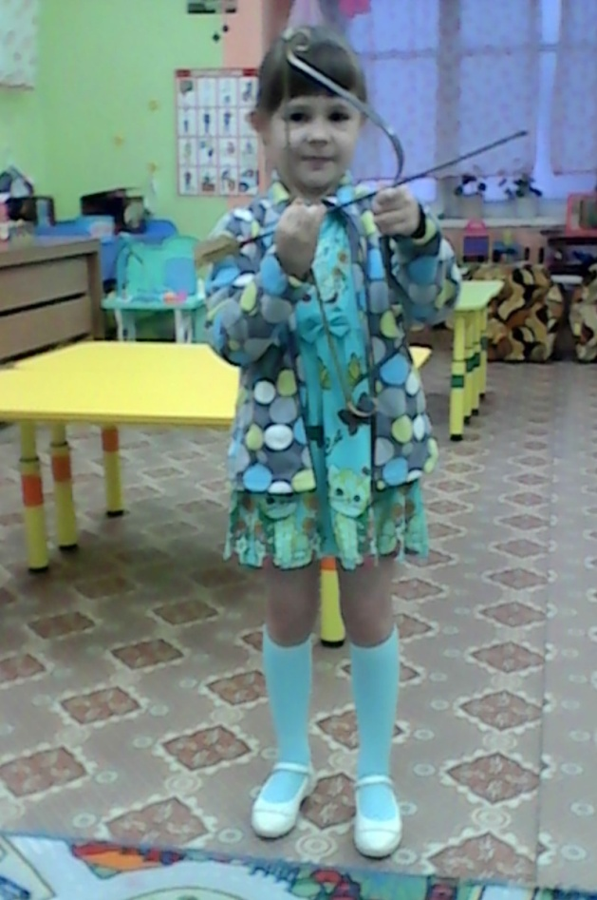

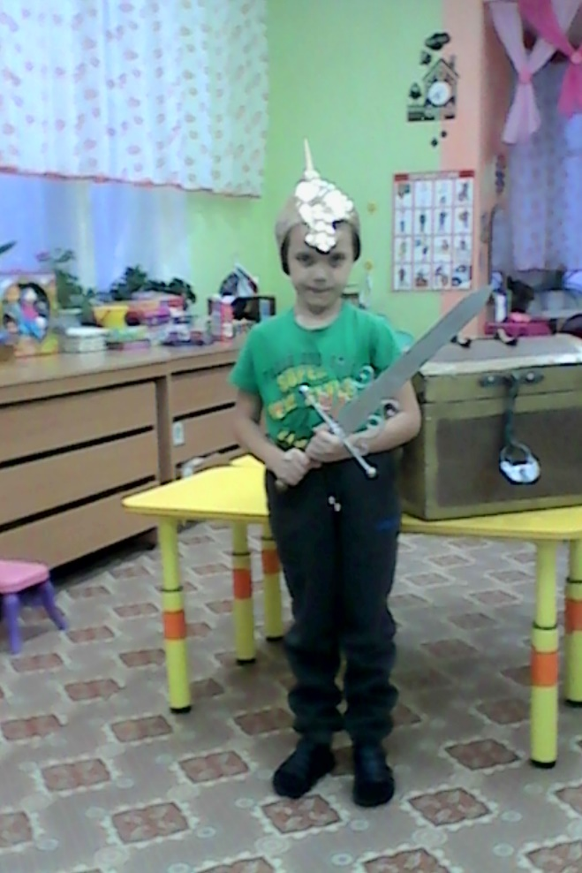
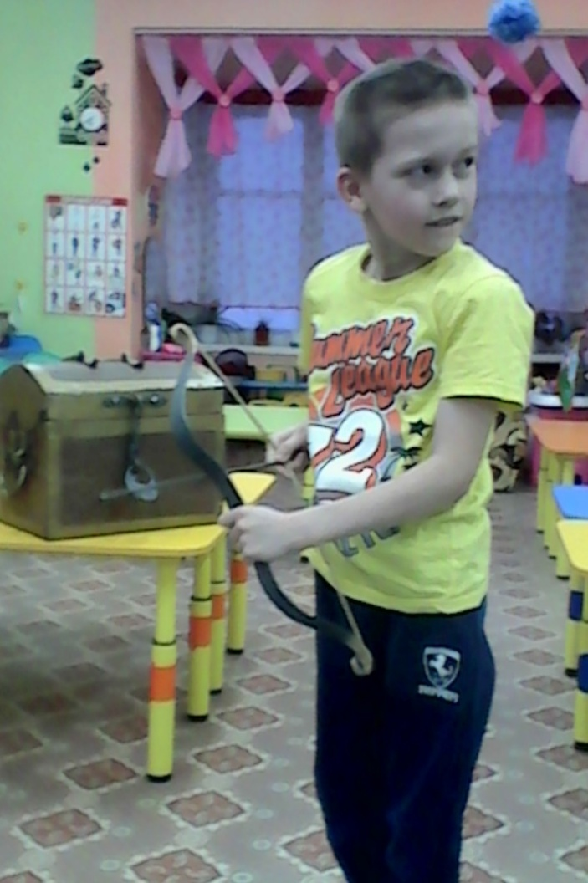

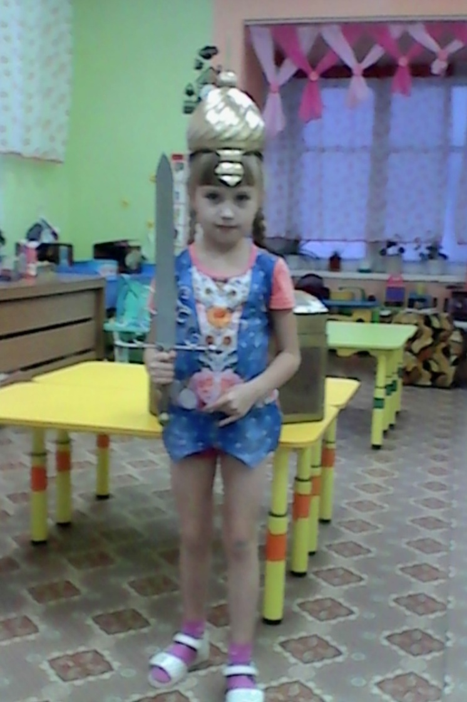
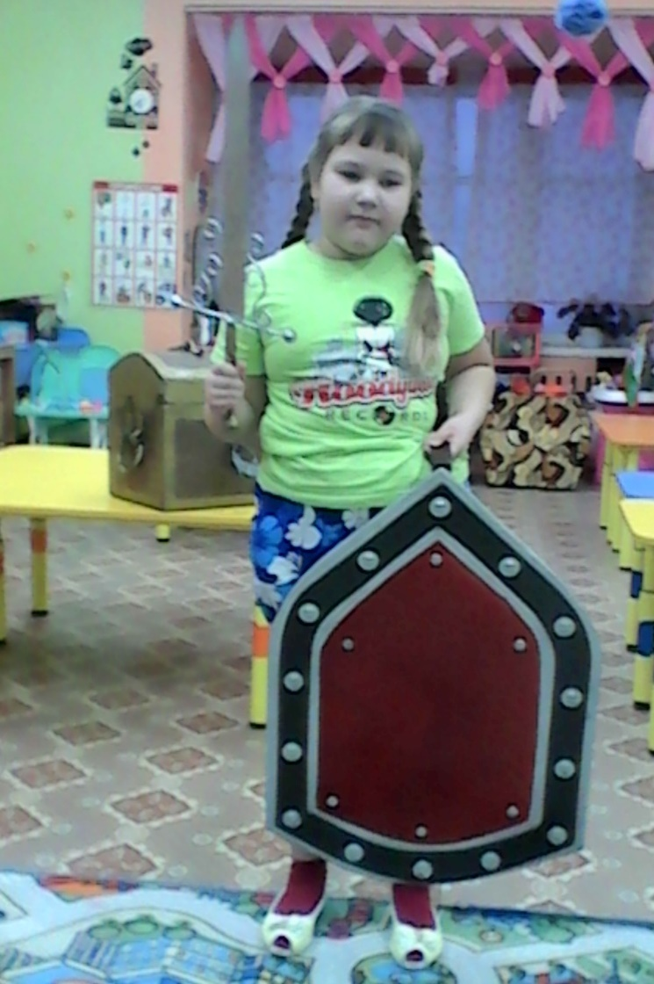

Список литературы:
- Н.Г. Зеленова, Л.Е.Осипова «Мы живём в России».
- «Комплексные занятия» под редакцией Н.Е. Вераксы, Т.С. Комаровой, М.А.Васильевой.

